附件1

活动举办的具体地点及乘车路线

一、举办地点

酒店名称：北海南洋国际大酒店

酒店地址：北海市海城区北海大道209-1号

酒店位置图：

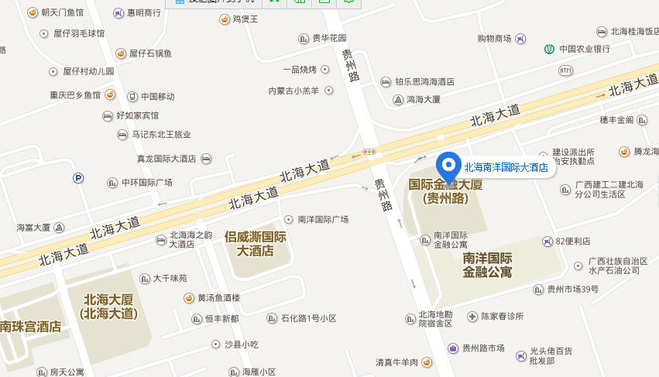

二、乘车路线:

1．北海火车站：

乘102路至北海大道贵州路口下车，步行330米即到；若直接乘出租车前往，约4公里。

2．北海福成机场：

乘机场大巴北海专线至北海城市候机楼下车，步行至火车站乘102路至北海大道贵州路口下车，步行330米即到；若直接乘出租车前往，约24公里。